GIT DESDE CONSLA

marcamos :

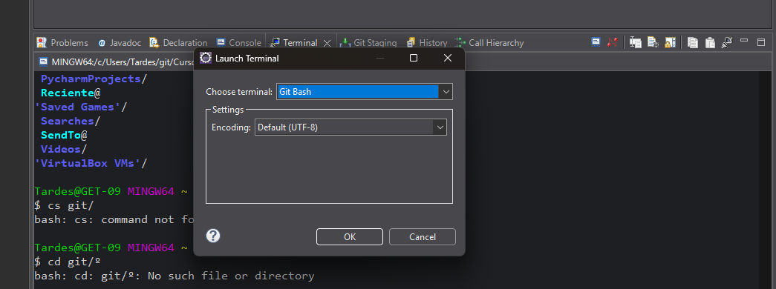

Métodos defoult??

Podemos añadir código en el método que esta en un interfaz funcional:

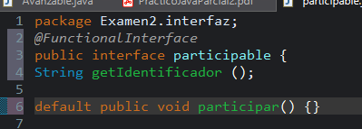

? ¿Qué es un método default en Java?
Un método default es un método con implementación que se puede definir dentro de una interfaz. Antes de Java 8, las interfaces solo podían tener métodos abstractos (sin cuerpo), pero con los métodos default, ahora pueden tener lógica por defecto.

? ¿Para qué sirve?
Permite que las interfaces evolucionen sin romper las clases que ya las implementan. Es decir, puedes agregar nuevos métodos a una interfaz sin obligar a todas las clases que la implementan a redefinirlos.

? Ejemplo:
java
interface Vehiculo {
void encender();

default void bocina() {
System.out.println("¡BEEP BEEP!");
}
}

class Coche implements Vehiculo {
public void encender() {
System.out.println("Coche encendido");
}
}

public class Main {
public static void main(String[] args) {
Coche miCoche = new Coche();
miCoche.encender(); // Coche encendido
miCoche.bocina(); // ¡BEEP BEEP!
}
}

✅ Ventajas:
- Permite agregar nuevas funcionalidades a interfaces sin romper código existente.
- Fomenta la reutilización de código.

Interfaces funcionales:

solo puede tener un metodo abstractos.
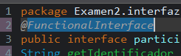

Bucles y Gran premio lo durito...

